Schulversuchspraktikum
Dennis Roggenkämper
Sommersemester 2015
Klassenstufen 5 & 6

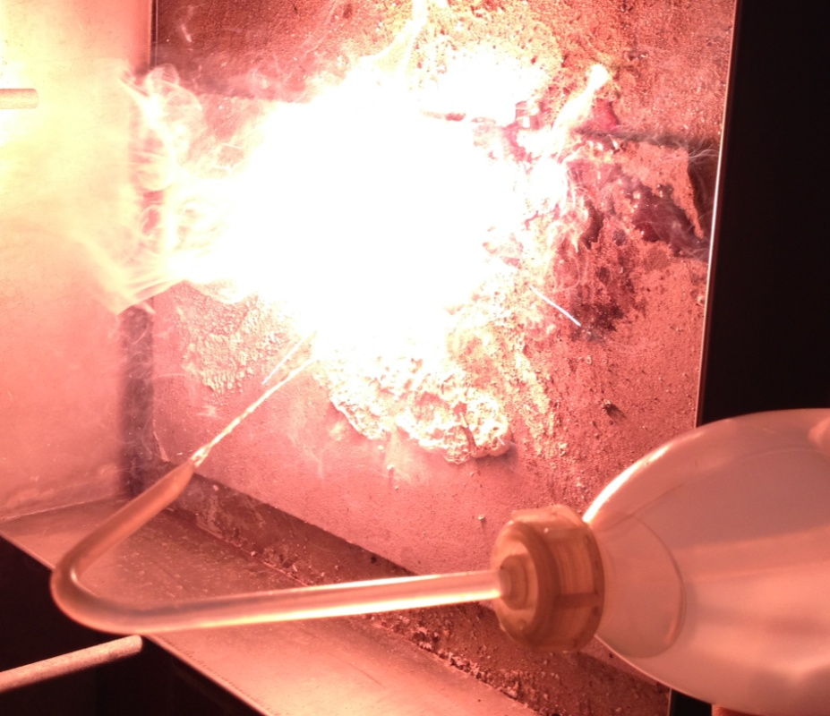
Brandbekämpfung
Kurzprotokoll

Auf einen Blick:
Das Kurzprotokoll umfasst vier Lehrer- und vier Schülerexperimente, die sich mit der Thematik der Brandbekämpfung beschäftigen.

Inhalt
1 Weitere Lehrerversuche 1
1.1 V1 – Der CO₂-Feuerlöscher 1
1.2 V2 – Feuerlöschen mit Salzsäure und Natriumcarbonat 2
1.3 V3 – Kann ein Aluminiumbrand mit Wasser gelöscht werden? 3
1.4 V4 – Kann ein Fettbrand mit Wasser gelöscht werden? 4
2 Weitere Schülerversuche 6
2.1 V1 – Feuerlöschen mit Zitronensäure, Natriumcarbonat und Wasser 6
2.2 V2 – Modell eines Kohlensäurefeuerlöschers 7
2.3 V3 – Brandverhalten von Metallen in CO₂-Atmosphäre 8
2.4 V4 – Warum brennt das Papier im Teesieb nicht? 10

Weitere Lehrerversuche

V1 – Der CO₂-Feuerlöscher
Dieser Versuch soll zeigen, dass ein Feuerlöscher mit einfachen Geräten aus der Chemikaliensammlung gebaut werden kann.

Gefahrenstoffe
Ethanol |  |  | H: 225 |  |  | P: 210
Citronensäure |  |  | H: 318 |  |  | P: 305+351+338 – 311
Natriumhydrogencarbonat |  |  | - |  |  | -
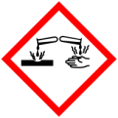 | 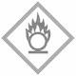 | 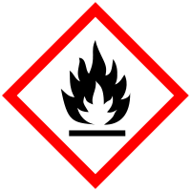

Materialien: 500 mL Erlenmeyerkolben, Abdampfschale, 50 mL Becherglas, Stopfen für Erlenmeyerkolben mit Bohrung, 90° gebogenes Steigrohr, Spatel.
Chemikalien: Natriumcarbonat, Citronensäure, Spülmittel, Wasser
Durchführung: In den Erlenmeyerkolben werden 300 mL Wasser, 5 Spatel Natriumhydrogencarbonat und 10 Tropfen Spülmittel vorgelegt. Das Gemisch wird leicht geschwenkt, damit sich das Natriumcarbonat löst. In das Becherglas werden 2 Spatel Citronensäure gegeben und in die Abdampfschale der Ethanol, der sofort entzündet wird. Dann wird in den Erlenmeyerkolben die Citronensäure gegeben und der Stopfen mit Steigrohr wird sofort auf den Erlenmeyerkolben gesetzt.
Beobachtung: Im Erlenmeyerkolben kommt es zur Gasentwicklung. Aus der Öffung des Steigrohrs dringen kleine Bläschen aus, die den Ethanolbrand löschen.

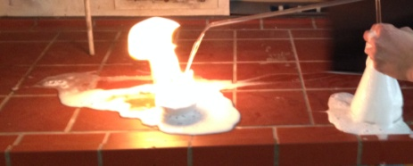
Abb. 1 – Erlischen eines Teelichts in CO₂-Atmosphäre.
Deutung: Im Erlenmeyerkolben bildet sich Kohlenstoffdioxid. Mittels der Bläschen wird Kohlendioxid in Richtung des Brandherdes transportiert. Über den Flammen zerplatzen die Bläschen, das CO₂ wird frei, sinkt ab und erstickt die Flammen.
Entsorgung: Die Rückstände werden im Abfluss entsorgt.
Literatur: H. Hicke http://www.unterrichtsmaterial-schule.de/chemievorschau4.sh-tml. (Abgerufen am 02.08.2015)

V2 – Feuerlöschen mit Salzsäure und Natriumcarbonat
Dieser Versuch soll zeigen, dass bereits geringe Mengen an Kohlenstoffdioxid die Flamme eines Teelichts ersticken können.

Gefahrenstoffe
Salzsäure |  |  | H: 290 – 314 - 335 |  |  | P: 234 – 260 – 305+338+310 – 303+361+353 – 304+340 – 309+311 – 501.1

Materialien: 250 mL Becherglas, Stopfen für einen Erlenmeyerkolben, Pasteurpipette, Spatel, Teelicht.
Chemikalien: Salzsäure (w = 25%), Natriumcarbonat (wasserfrei).
Durchführung: In das Becherglas wird der Stopfen eines Erlenmeyerkolbens gestellt. Ein gehäufter Spatel mit Natriumcarbonat wird gleichmäßig um den Stopfen verteilt. Mit der Pipette wird solange Salzsäure hinzugegeben, bis es zur deutlichen Gasentwicklung kommt.
Beobachtung: Die Flamme erlischt, nachdem sich das entstehende Gas im Becherglas ausgebreitet hat.
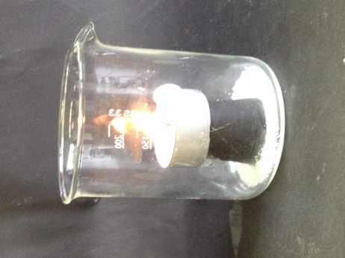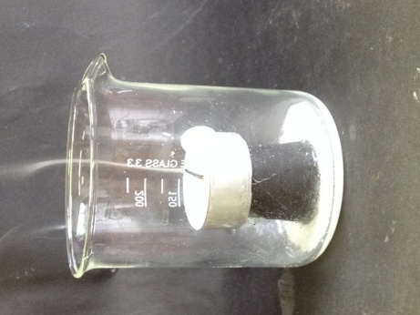
Abb. 2 – Erlischen eines Teelichts in CO₂-Atmosphäre.
Deutung: Durch die Zugabe von Salzsäure zu Natriumcarbonat entsteht Kohlenstoffdioxid. Das CO₂ ist schwerer als die anderen Gase der Luft und verdrängt diese aus dem Becherglas. Dadurch, dass die Sauerstoffzufuhr unterbrochen wird, erlischt die Flamme des Teelichts.
Na₂CO₃ _{(s)} + HCl _{(aq)} → NaCl _{(s)} + H₂O _{(l)} + CO₂ _{(g)}
Entsorgung: Die Reaktionsprodukte können nach der Verdünnung im Abfluss entsorgt werden.
Literatur: H. Schmidkunz, W. Rentsch, Chemische Freihandversuche: Kleine Versuche mit großer Wirkung, Aulis, Köln, 2011.
Sofern kein Natriumcarbonat vorhanden ist, kann der Versuch auch mit Natriumhydrogen-carbonat durchgeführt werden. Die Salzsäure kann auch geringer konzentriert sein, allerdings muss dann eine deutlich größere Menge hinzugegeben werden.

V3 – Kann ein Aluminiumbrand mit Wasser gelöscht werden?
Dieser Versuch soll zeigen, dass Metallbrände nicht mit Wasser gelöscht werden können.

Gefahrenstoffe
Aluminium |  |  | H: - |  |  | P: -
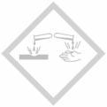

Materialien: Bunsenbrenner, Tiegelzange, feuerfeste Unterlage, Anspitzer aus Aluminium, Spritzflasche
Chemikalien: -
Durchführung: Der Anspitzer wird in die heißeste Zone der Bunsenbrennerflamme gehalten und anschließend versucht mit Wasser zu löschen.
Beobachtung: Der Anspitzer brennt mit hell-leuchtender Flamme. Der Brand kann nicht mit Wasser gelöscht werden.

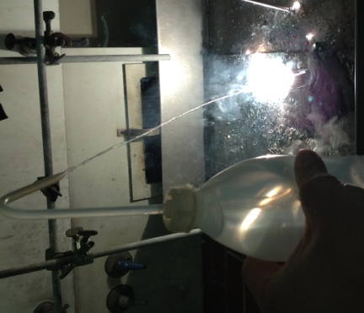
Abb. 3 – Aluminiumbrand.
Deutung: Aluminium hat ein sehr hohes oxidationsbestreben. Durch die heiße Flamme verdampft das Löschwasser sofort.
4 Al _{(s)} + 3 O₂ _{(g)} → 2 Al₂O₃ _{(g)}
Entsorgung: Das Aluminiumoxid wird nach dem Abkühlen in den Feststoffabfall gegeben.
Literatur: -

V4 – Kann ein Fettbrand mit Wasser gelöscht werden?
Dieser Versuch soll zeigen, dass Fettbrände nicht mit Wasser gelöscht werden können.

Gefahrenstoffe
- |  |  | H: - |  |  | P: -

Materialien: Bunsenbrenner, Dreifuß, Drahtnetz, Tiegelzange, feuerfeste Unterlage, Teelicht, Spritzflasche.
Chemikalien: -
Durchführung: Das Teelicht wird auf den Dreifuß gestellt und mit dem Bunsenbrenner erhitzt bis es flüssig ist und beginnt zu sieden. Dann wird mit dem Bunsenbrenner das flüssige Paraffin des Teelichts entzündet. Danach wird vorsichtig versucht der Brand mit der Spritzflasche zu löschen.
Beobachtung: Das brennende Paraffinöl lässt sich nicht mit Wasser löschen. Es bildet sich durch die Zugabe des Wassers eine Stichflamme.
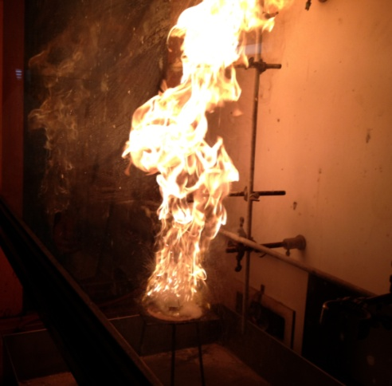
Abb. 4 – Durch Wasser wird der Brand des Paraffinöls verstärkt.
Deutung: Wasser schwimmt auf dem Fett. Dadurch kann der Fettbrand nicht mit Wasser gelöscht werden.
Entsorgung: Die abgekühlten Rückstände werden im Feststoffabfall entsorgt.
Literatur: H. Pitsch, http://kids.t-online.de/warum-duerfen-wir-brennendes-oel-nicht-mit-wasser-loeschen-/id_43035520/index (Abgerufen am 30.07.15)
Achtung: Der Versuch sollte am besten im Freien durchgeführt werden!
Wenn das Wasser in das brennende Paraffinöl gegeben wird, werden durch die Energie des Feuers die Wassermoleküle gasförmig. Die gasförmigen Wassermoleküle reißen kleine Tröpfchen des Paraffinöls mit in die Luft. In der Luft bekommen die Paraffinöltröpfchen mehr Sauerstoff, wodurch der Brand zusätzlich verstärkt wird.

Weitere Schülerversuche

V1 – Feuerlöschen mit Zitronensäure, Natriumcarbonat und Wasser
Dieser Versuch soll zeigen, dass mit Chemikalien aus dem Haushalt Flammen schnell und effizient erstickt werden können.

Gefahrenstoffe
Citronensäure |  |  | H: 318 |  |  | P: 305+351+338 – 311
Natriumhydrogencarbonat |  |  | - |  |  | -

Materialien: 250 mL Becherglas, Spritzflasche, Porzellantiegel, Spatel, Teelicht.
Chemikalien: Citronensäure, Natriumhydrogencarbonat.
Durchführung: Im Becherglas werden ein gehäufter Spatel Citronensäure mit einem gehäuften Spatel Natriumhydrogencarbonat gut vermischt. In die Mitte des Becherglases wird der Tiegel gestellt, auf den das Teelicht gestellt und entzündet wird. Es wird mit der Spritzflasche so viel Wasser hinzugegeben bis es zur deutlichen Gasbildung kommt.
Beobachtung: Die Flamme erlischt, nachdem sich das entstehende Gas im Becherglas ausgebreitet hat.
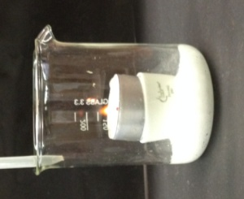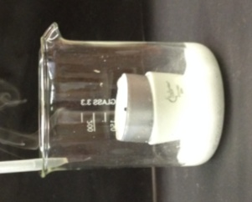
Abb. 5 – Erlischen eines Teelichts in CO₂-Atmosphäre.
Deutung: Durch die Zugabe von Salzsäure zu Natriumcarbonat entsteht Kohlenstoffdioxid. Das CO₂ ist schwerer als die anderen Gase der Luft und verdrängt diese aus dem Becherglas. Dadurch, dass die Sauerstoffzufuhr unterbrochen wird, erlischt die Flamme des Teelichts.
NaHCO₃ _{(s)} + HX _{(aq)} → NaX _{(s)} + H₂O _{(l)} + CO₂ _{(g)}
Entsorgung: Die Reaktionsprodukte können werden im Abfluss entsorgt.
Literatur: H. Schmidkunz, W. Rentsch, Chemische Freihandversuche: Kleine Versuche mit großer Wirkung, Aulis, Köln, 2011.
Sofern keine Citronensäure vorhanden ist, kann auch Salzsäure eingesetzt werden.

V2 – Modell eines Kohlensäurefeuerlöschers
Dieser Versuch soll zeigen, dass durch Erhitzen von Natriumhydrogencarbonat eine Flamme erstickt werden kann.

Gefahrenstoffe
Natriumhydrogencarbonat |  |  | - |  |  | -

Materialien: Duranreagenzglas, Stopfen mit Bohrung, Steigrohr mit 90° Winkel, Becherglas, Bunsenbrenner, Stativmaterial, Teelicht.
Chemikalien: Natriumhydrogencarbonat.
Durchführung: In das Reagenzglas werden 3 gehäufte Spatel Natriumhydrogencarbonat gegeben. Das Reagenzglas wird verschlossen und waagerecht im Stativ fixiert. Das Steigrohr wird so ausgerichtet, dass die Öffnung in das Becherglas zeigt, in welches zuvor das brennende Teelicht gestellt wird.
Beobachtung: Die Flamme des Teelichts erlischt, nachdem sich ausreichend Gas im Reagenzglas gebildet hat und bis zum Becherglas vorgedrungen ist..

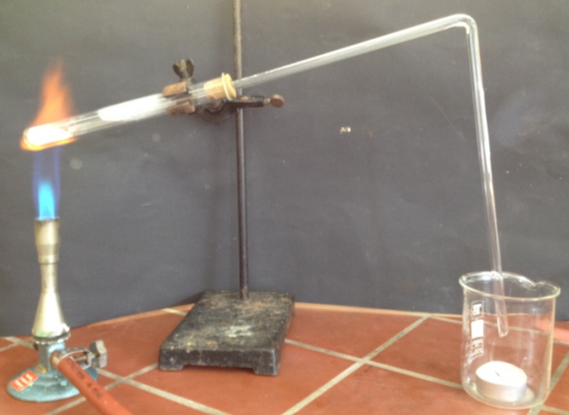
Abb. 6 – Erlischen eines Teelichts mit CO₂.
Deutung: Natriumhydrogencarbonat zersetzt sich durch das Erhitzen mit dem Bunsenbrenner in Kohlenstoffdioxid und Wasser.
NaHCO₃ _{(s)} → CO₂ _{(g)} + H₂O _{(g)} + Na₂CO₃ _{(s)}
Entsorgung: Das Natriumcarbonat kann im Fettstoffabfall entsorgt werden.
Literatur: R. Blume, D. Wiechoczek (2003) http://www.chemieunter-richt.de/dc2/grundsch/versuche/gs-v-136.htm. (Abgerufen am 30.07.2015)
Alternativ kann auch Natriumhydrogencarbonat auf einen Brandherd gegeben werden. Durch die Hitze wird CO₂ freigesetzt, das den Brand löscht. Problematisch ist hierbei nur, dass bei den SuS Fehlvorstellungen entstehen könnten, dass das Feuer durch das Pulver gelöscht wird.

V3 – Brandverhalten von Metallen in CO₂-Atmosphäre
Mit diesem Versuch kann gezeigt werden, dass Eisenbrände mit Kohlenstoffdioxid gelöscht werden können, Magnesiumbrände hingegen nicht.

Gefahrenstoffe
Magnesium |  |  | H: 228 - 251 - 261 |  |  | P: 210 - 231+232 - 241 - 280 – 420 - 501.1
Eisen |  |  | H: 228 |  |  | P: 370+378b
Kohlenstoffdioxid |  |  | H: 280 |  |  | P: 403

Materialien: Bunsenbrenner, 1000 mL Becherglas, Tiegelzange, CO₂-Druckgasflasche.
Chemikalien: Magnesiumband, Eisenwolle
Durchführung: Das Becherglas wird vollständig mit CO₂ gefüllt. Es wird ein 2 cm langes Magnesiumband in die Flamme des Bunsenbrenners gehalten bis es anfängt zu brennen. Das brennende Magnesiumband wird in die CO₂-Atmosphäre des Becherglases gehalten. Danach wird der gleiche Versuch mit Eisenwolle wiederholt.
Beobachtung: Das brennende Magnesiumband erlischt nicht in der CO₂-Atmosphäre. Auf dem Magnesiumband entstehen schwarze Flecken.
Die funkensprühende Eisenwolle erlischt sofort in der CO₂-Atmosphäre.
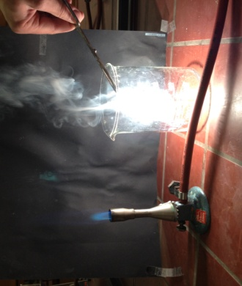
Abb. 7 –Magnesiumbrand in CO₂-Atmosphäre.
Deutung: Magensium hat ein sehr hohes oxidationsbestreben im Vergleich zu Eisen. Es entreißt dem Kohlenstoffdioxid die Sauerstoffatome, die die Magnesiumverbrennung unterhalten.
2 Mg _{(s)} + O₂ _{(g)} → 2 MgO _{(s)} + C _{(s)}
Entsorgung: Die Metalle bzw. die Metalloxide werden in den Feststoffsammelbehälter gegeben.
Literatur: -

V4 – Warum brennt das Papier im Teesieb nicht?
Mit diesem Versuch kann gezeigt werden, dass für das Entzünden des Papierstücks eine gewisse Mindestenergie nötig ist, die aber durch das Teesieb abgeführt wird.

Gefahrenstoffe
- |  |  | - |  |  | -

Materialien: Teelicht, Teesieb, Papier.
Chemikalien: -
Durchführung: Ein Stück Papier wird in ein Teesieb gegeben und über die Flamme des Teelichts gehalten.
Beobachtung: Das Stück Papier im Teesieb beginnt nicht zu brennen.

Deutung: Neben Sauerstoff und brennbarem Material ist für die Entzündung des Papiers eine gewisse Mindestenergie nötig. Da aber das Teesieb die Energie in Form von Wärme ableitet, kann der Wachsdampf des Teelichts oberhalb des Teesiebs nicht mehr brennen.
Entsorgung: Das restliche Papier wird in den Feststoffabfall gegeben.
Literatur: P. Eiselmair (2009) http://www.technikbox.at/index.php?id=2464 (Abgerufen am 30.07.2015)

